Практическая работа 6.2
Выполнение заданий на определение статистических характеристик совокупности данных, числовых характеристик случайной величины. Прогнозирование возможных ошибок при решении таких задач учащимися. Определение корректирующих действий учителя, направленных на недопущение спрогнозированных ошибок.
Задание 1:
Даны оценки (от 0 до 10 баллов) 40 учеников на олимпиаде.
6 | 7 | 7 | 8 | 9 | 2 | 10 | 6 | 5 | 6
7 | 3 | 7 | 9 | 9 | 2 | 3 | 2 | 6 | 6
6 | 7 | 8 | 8 | 2 | 6 | 7 | 9 | 7 | 5
9 | 8 | 2 | 6 | 6 | 3 | 7 | 7 | 6 | 6
Выполните предварительную обработку данных – выявите варианты измерения, составьте ряд данных, составьте таблицу и график распределения данных. Найдите числовые характеристики исходных данных.
Решение:
Ряд данных: 2, 3, 5, 6, 7, 8, 9, 10.
Объем данных: 40.
Соберем все варианты и их кратности в таблицу распределения данных, где вариантами выступают баллы учеников.
 | Варианта |  |  |  |  |  |  |  | Сумма
 | 2 | 3 | 5 | 6 | 7 | 8 | 9 | 10
Кратность | 5 | 3 | 2 | 11 | 9 | 4 | 5 | 1 | 40
Частота | 0,125 | 0,075 | 0,05 | 0,275 | 0,225 | 0,1 | 0,125 | 0,025 | 1
Частота,% | 12,5 | 7,5 | 5 | 27,5 | 22,5 | 10 | 12,5 | 2,5 | 100
Приведем пример получения табличных данных на примере варианты 2 балла.
Кратность равна 5, частота равна , частота в процентах равна .
Построим график распределения данных ( – варианты, – частота) (рис. 4).
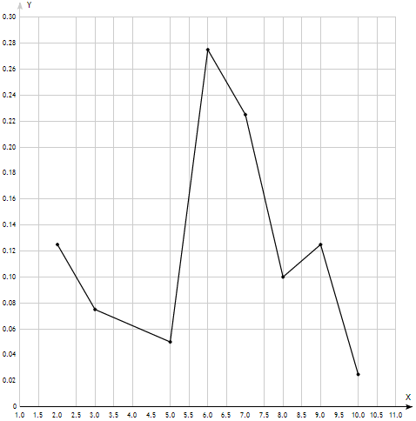
Рис. 4. График распределения вариант по частоте для типовой задачи
Вычисляем числовые характеристики:
1) Размах измерения: 10 – 2 = 8.
2) Мода: 6, так как оценка встретилась 11 раз, что является максимумом.
3) Средняя оценка на экзамене: .
Задание 2. В таблице приведено количество ошибок в диктанте учащихся 5-х классов. Найдите среднее арифметическое, медиану и моду.
Количество ошибок в диктанте
Количество учеников
Решение: во-первых, оценим значения, которые может принимать исследуемая величина – количество ошибок в диктанте: максимальное значение – 4, минимальное значение – 0.
В среднем…вот тут нет однозначного ответа. Выделяют несколько характеристик, которые можно назвать «средним значением».
1. Среднее арифметическое – сумма всех численных значений, деленная на их количество. Всего было сделано ошибок:
Всего учеников: 40, тогда среднее арифметическое равно:
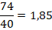
Но среднее арифметическое не всегда будет давать правильное представление о выборке. Например, если 9 человек написали диктант без ошибок, а 1 человек сделал в нем 20 ошибок, то среднее арифметическое количества ошибок будет равно:
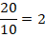
Т. е. может показаться, что эта группа написала диктант хуже, чем первая, хотя, фактически, ее «утянул на дно» один человек. В таком случае можно использовать другие характеристики, которые уменьшают влияние таких крайних значений, например медиану ряда.
2. Медиана – значение среднего элемента в упорядоченном ряду данных. Учеников 40, значит, в упорядоченном ряду данных о количестве ошибок будет 40 элементов:
Средними элементами будут 20-й и 21-ый. Посмотрим, что это за элементы: первые 5 чисел – нули, затем – 14 единиц. Т. е. 19-й элемент – еще единица, далее идут 7 двоек. Значит, 20-й и 21-ый элементы – это двойки:
Медиана равна 2. Если же средние элементы различны, то медианой обычно считают их полусумму. У нечетного количества данных медианой будет просто центральный элемент упорядоченного ряда (например, медиана ряда равна 3).
Другим минусом среднего арифметического как величины, которая характеризует выборку, является то, что ее не всегда можно использовать. Действительно, если среднее значение размера обуви у клиентов фабрики 41,5, это не значит, что фабрика должна выпускать обувь такого размера – в таком случае она попадет в «дырку от бублика» (центр тяжести бублика находится в его центре – но использовать это, чтобы подвесить его или каким-то другим способом обеспечить положение равновесия, не получится). Поэтому для обувной фабрики более полезной будет информация о наиболее часто встречающихся размерах обуви – самых популярных.
3. Для этого можно использовать моду – величину, имеющую наибольшую частоту (отсюда и название). В нашем примере мода равна 1 (частота 14 наибольшая):
Мода обычно равна или близка средним значениям. Если сразу несколько значений ряда встречаются одинаково наиболее часто, то обычно говорят, что моды у ряда нет.
Задание 3: Проанализируйте блок вероятностных задач в открытом банке тестовых заданий ОГЭ. Классифицируйте их, приведите примеры к каждому типу задач.
Задание 4: Спрогнозируйте возможные ошибки при решении вышеприведенных задач учащимися. Предложите корректирующие действия учителя, направленные на недопущение спрогнозированных ошибок.
Требование: четкость и ясность изложения. Объем не более 4500 знаков.

